География 8б класс 29.12.2020 Тема: Обобщение знаний по теме Антарктида
- Выбери из скобок нужное слово и вставь в предложение. Антарктида является самым __________________ (северным, южным, западным, восточным) материком Земли.
- Подчеркни правильный ответ. Воды каких трёх океанов омывают берега Антарктиды? Тихий Атлантический Индийский Северный Ледовитый
- По контурам определи, какие это материки и подпиши их названия.
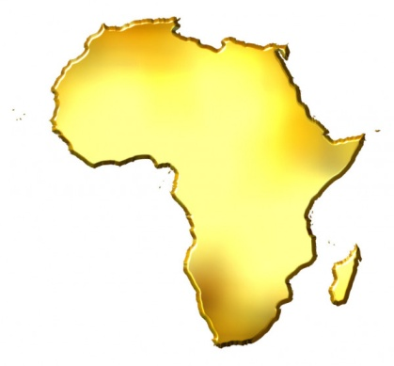 | 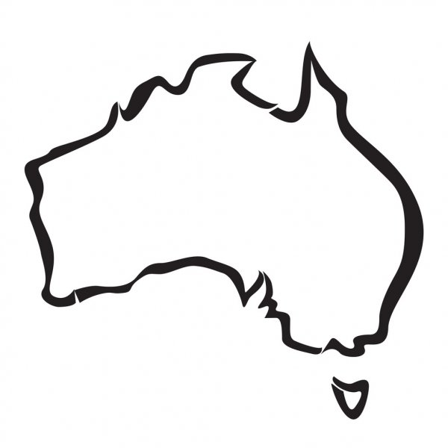 | 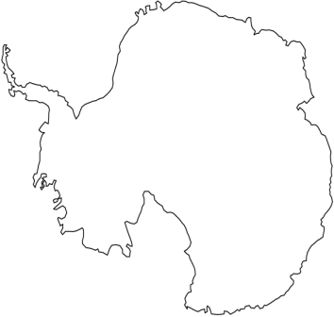
- Как называется полуостров, расположенный на самом холодном материке нашей планеты?
- Подчеркни правильный ответ. Как называется точка, расположенная в центре Антарктиды? Северный полюс Западный полюс Южный полюс
- Дополни предложения. Области обоих полюсов покрыты вечным _____________________ . Однако на Северном полюсе – это замёрзшие воды ________________________________________________ океана. На Южном полюсе лёд покрывает землю материка ___________________________________________ .
- Выпиши основные географические объекты Антарктиды.
